  - UnB | FT | NMI + CIC

Open RAN em Kubernetes
  - Arquitetura implantada, Nephio, xApps KPM e laboratório multi-UE

Estado validado no NMI e no CIC
POC acadêmica em dois clusters: cinco nós amd64 no NMI e dois nós ARM64 no CIC. Open5GS, RAN, Near-RT RIC, Nephio/Porch, Flux, três xApps KPM e três perfis de UE foram implantados e validados pela VPN institucional do NMI.

Documento para apresentação técnica e planejamento de evolução
Versão 2.0 • 31 de agosto de 2026

1. Resumo executivo
A pilha demonstra uma POC Open RAN virtualizada, multi-host, multi-site e multiarch; o próximo passo é transformar esse ambiente em laboratório guiado para alunos.
Mensagem central
Kubernetes executa e conecta workloads. O Near-RT RIC hospeda xApps de observação/controle da RAN. Nephio/Porch especializa pacotes por site e arquitetura; Flux os reconcilia nos clusters NMI e CIC. São camadas complementares.

O que existe hoje
- Cluster NMI com cinco nós amd64: VM 105 como control plane; VM 111, VM 112, VM 113 e nmi-srv03 como workers.
- Cluster CIC com dois nós ARM64 Ampere e r4-simple-mon implantada por Flux a partir da mesma imagem multiarch usada no NMI.
- Open5GS como 5G Core, OCUDU como CU/DU, srsUE como UE virtual e O-RAN SC M-release como Near-RT RIC.
- Flannel + Multus/OVS para rede; Prometheus, Grafana, Loki, Alertmanager e Alloy para métricas, logs e alertas.
- Nephio/Porch e Web UI executam no próprio cluster NMI, em namespaces separados e com afinidade para a VM 113.
- Acesso institucional pela VPN do NMI; Tailnet é apenas canal auxiliar de manutenção e não integra a arquitetura apresentada.

Próximo experimento recomendado
- Um aluno cria uma nova xApp a partir do scaffold didático e implementa sua lógica de análise.
- A imagem é publicada em amd64/arm64, empacotada no Porch e entregue por Flux no NMI; a variante ARM é testada no CIC.
- UE2 ou UE3 gera tráfego real pelo UPF, a xApp muda de estado e a evidência aparece no Prometheus/Grafana.

2. Topologia implantada e laboratórios
O NMI combina dois Proxmox Intel e um Dell físico; o CIC já executa o workload ARM64 em duas Ampere.
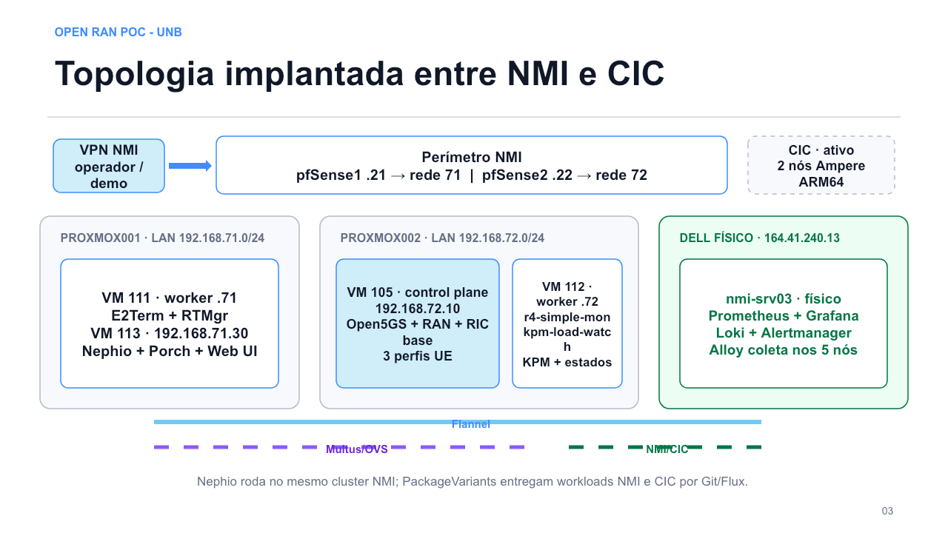
Figura 1 — Topologia física e lógica implantada entre NMI e CIC.
Local | Infraestrutura | Redes/uso | Situação
Proxmox001 | VM 111 + VM 113 | 192.168.71.20/.30 | E2Term/RTMgr + Nephio/Porch
Proxmox002 | VM 105 + VM 112 | 192.168.72.10/.20; pod CIDRs 10.244.0.0/24 e 10.244.3.0/24 | Control plane/Core/RAN + xApp
NMI físico | nmi-srv03 / Ubuntu 24.04 | 164.41.240.13; pod CIDR 10.244.1.0/24 | Observabilidade persistente
CIC | 2 × nós Kubernetes Ampere | Cluster ARM64 acessível pela rede do laboratório | r4-simple-mon + Flux Ready
Gestão | VPN do NMI + pfSense | rede 71 via .21; rede 72 via .22 | Acesso institucional e regras restritas

3. Arquitetura de software atual
A POC reúne 5G Core, RAN virtual, Near-RT RIC, Nephio/GitOps e observabilidade.
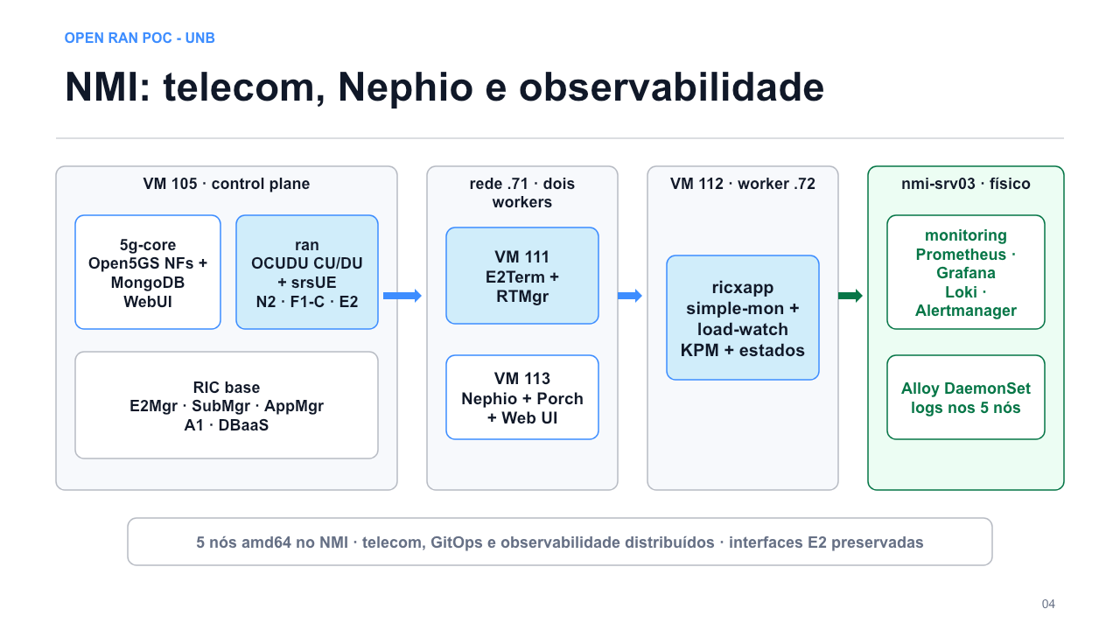
Figura 2 — Componentes implantados e interfaces principais da pilha.
Domínio | Principais componentes | Responsabilidade
5G Core | Open5GS + MongoDB + WebUI | Registro, autenticação, sessões e plano de usuário
RAN | OCUDU CU/DU + srsUE + ZMQ | Emulação da gNB e do terminal sem rádio físico
Near-RT RIC | E2Term, E2Mgr, SubMgr, RTMgr, AppMgr, A1, RMR | Conectar nós E2 e hospedar xApps
Automação | Nephio Web UI + Porch + Gitea + Flux | Pacotes, variantes por site e reconciliação GitOps
Rede K8s | Flannel + Multus + OVS-CNI | Rede de pods e interfaces Open RAN dedicadas

4. Como a pilha funciona de ponta a ponta
Há dois caminhos que precisam ser entendidos separadamente: tráfego do usuário e telemetria/controle da RAN.

Plano de usuário do UE
- srsUE conecta-se ao DU por RF virtual ZMQ e obtém endereço na rede 10.45.0.0/24 em tun_srsue.
- DU/CU processam a pilha NR; o CU-CP conversa com o AMF pela interface N2.
- O CU-UP encaminha o plano de usuário até o UPF; o UPF aplica roteamento/NAT quando o destino é externo.

Telemetria E2/KPM
- OCUDU estabelece SCTP/E2AP com o E2Term através da rede e2 (10.200.3.0/24).
- E2Mgr mantém o inventário dos nós e funções RAN anunciadas.
- Uma xApp solicita ao SubMgr uma assinatura E2SM-KPM.
- RTMgr/RMR direcionam a indicação recebida pelo E2Term até a xApp inscrita.
- A xApp decodifica o ASN.1 e registra a métrica KPM selecionada.
Estado do egress
Validado em 31/08/2026: UE2 e UE3 registraram sequencialmente no Open5GS, receberam endereços 10.45.0.x, transferiram 50 MB com HTTP 200 e produziram KPM real. NAT, encaminhamento e retorno do UPF estão funcionais.

5. Near-RT RIC: quem faz o quê
O RIC não substitui o cluster; ele é uma plataforma de controle quase em tempo real para a RAN.
Componente | Função prática | Interface/fluxo
E2Term | Termina SCTP/E2AP e traduz mensagens para o barramento interno | E2 ↔ RMR
E2Mgr | Mantém inventário e estado de nós E2 | REST + banco
SubMgr | Cria e acompanha subscriptions E2 | REST + RMR
RTMgr | Gera/atualiza rotas do barramento | Tabelas RMR
RMR | Transporta mensagens entre componentes e xApps | mtypes + rotas
AppMgr | Registra e gerencia xApps | REST
A1 Mediator | Recebe políticas do plano não-RT | A1

Estado observado
- O E2 Node ID é dinâmico (gnbd_*) e o nó ativo permanece CONNECTED no inventário.
- As xApps r4-simple-mon e kpm-load-watch estão registradas no NMI, mantêm assinaturas independentes e recebem indicações KPM via RMR mtype 12050.
- E2Term e RTMgr executam na VM 111, enquanto a xApp executa na VM 112; o E2Term permaneceu estável durante os rollouts.

6. As xApps KPM do projeto
simple-mon exporta o KPI recebido; load-watch interpreta uma média móvel e publica estados idle, active e busy.
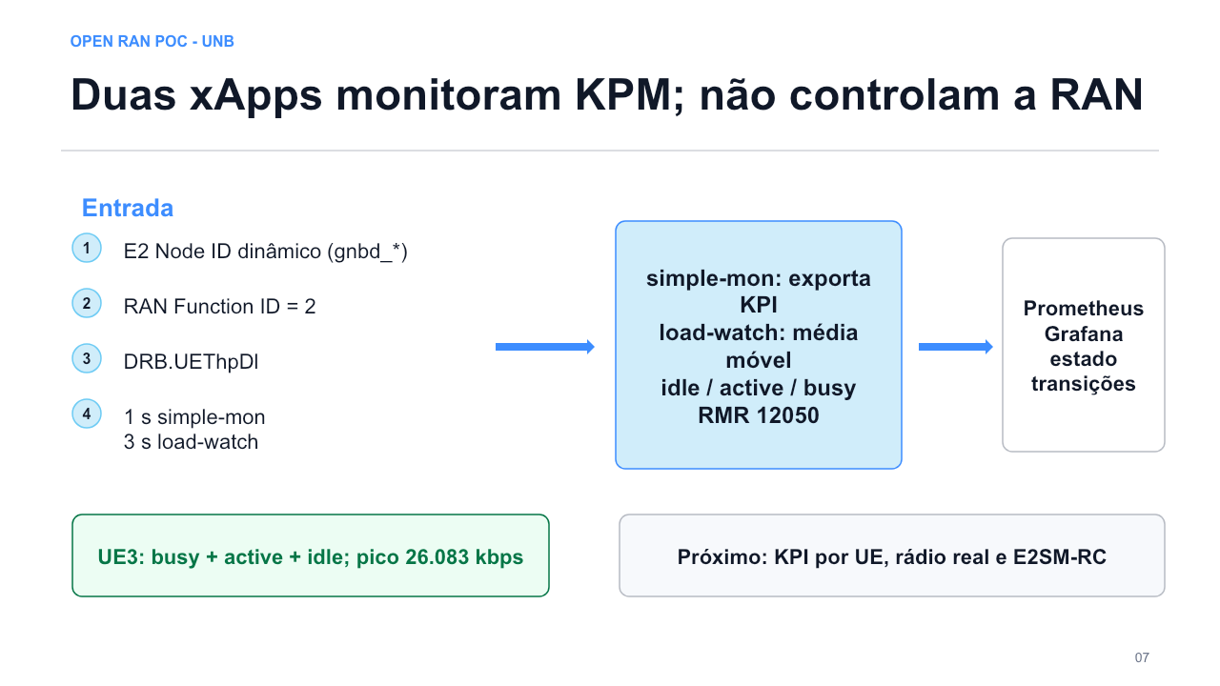
Figura 3 — Ciclo de vida da xApp, do registro até a indicação KPM.

Implementação utilizada
- Entrada efetiva do chart: xapps/python/kpm_mon_xapp.py.
- Estilo de relatório: 1; função RAN: 2; métrica: DRB.UEThpDl.
- Mensagem RMR esperada para indicação: mtype 12050.
- Decodificação E2SM-KPM/ASN.1, publicação da série em /metrics e scrape pelo Prometheus.
- kpm-load-watch reutiliza a mesma assinatura KPM e adiciona estado, transições e média móvel para uma demonstração pedagógica.

7. Limites atuais das xApps
A distinção entre observação e controle evita prometer um closed loop que o código ainda não implementa.
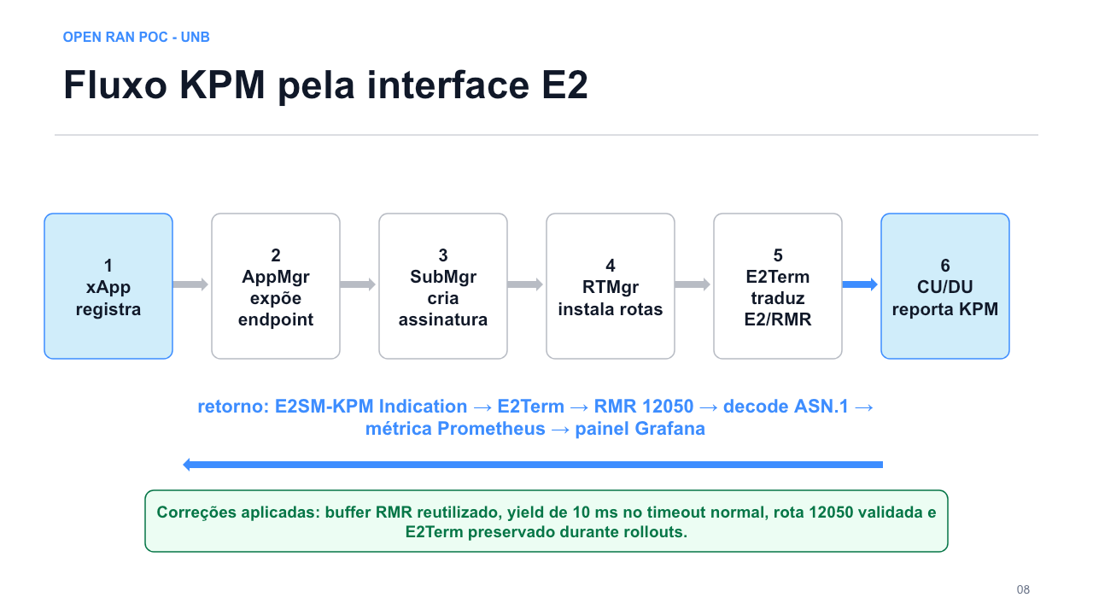
Figura 4 — Fluxo da indicação E2 até a métrica interpretada pela xApp.
Capacidade | Hoje | Evolução
Registro no RIC | Validado no AppMgr | Empacotar declarativamente
Subscription KPM | Ativa e validada pelo Ansible | Gerenciar por GitOps
Receber/decodificar KPM | NMI e CIC validados; 1.000+ indicações no ARM | Ampliar catálogo de KPIs
Decisão de controle | Não implementada | Definir política e limiares
Ação sobre RAN | Não implementada | E2 Control/A1 após segurança e testes
Detalhe operacional
A correção reutiliza o buffer de recepção RMR, adiciona yield de 10 ms no timeout normal, valida a rota 12050 e evita reiniciar o E2Term durante rollouts, preservando o SCTP com o DU.

8. Estado validado nos clusters NMI e CIC
A fotografia abaixo foi obtida por validação funcional em 31 de agosto de 2026.
Item | Estado | Evidência/observação
Kubernetes | OK | NMI 5/5 amd64 Ready; CIC 2/2 ARM64 Ready
Placement | OK | Telecom/Nephio/observabilidade no NMI; xApp ARM64 no CIC
Rede inter-host | OK | Flannel + OVS VXLAN full mesh; 0% de perda
Open5GS WebUI | OK | HTTP 200 pela VPN em http://192.168.72.10:30454
E2 + xApp | OK | 2 xApps no NMI + 1 no CIC; assinaturas independentes
UE | OK | três perfis; UE2/UE3 testados em sequência
Internet via UE | OK | 50 MB pela tun_srsue; HTTP 200 para UE2 e UE3
KPM | OK | load-watch transitou idle/active/busy; pico médio 26.083 kbps
Nephio/GitOps | OK | 3 PackageVariants; Flux NMI/CIC Ready
Observabilidade | OK | Prometheus/Grafana/Loki/Alertmanager persistentes
Grafana | OK | VPN: http://192.168.72.10:30300

Roteiro de demonstração recomendado
- Mostrar 5 nós Ready no NMI e 2 nós ARM64 Ready no CIC.
- Abrir a WebUI pela VPN do NMI e exibir os três assinantes.
- Abrir Nephio/Porch e mostrar as variantes NMI, CIC e load-watch.
- Executar scripts/demo-ue-lab.sh ue2 ou ue3 e acompanhar os 50 MB via tun_srsue.
- Correlacionar idle → active/busy → idle no Grafana e mostrar Flux Ready nos dois sites.

9. Redes e versões
A repetibilidade depende de manter interfaces, versões e exceções de arquitetura documentadas.
Rede/interface | Faixa/endpoint | Uso
Rede primária K8s | Flannel / pod CIDRs por nó | Comunicação padrão entre pods via VXLAN UDP/4789
n2 | 10.200.1.0/24 | CU-CP ↔ AMF
f1c | 10.200.2.0/24 | CU-CP ↔ DU
e2 | 10.200.3.0/24 | OCUDU ↔ E2Term
UE tunnel | 10.45.0.0/24 | Plano de usuário do srsUE
NMI rede 71 | 192.168.71.0/24 | VM 111 em .20 e VM 113 em .30; via pfSense1 .21
NMI rede 72 | 192.168.72.0/24 | VM 105 em .10 e VM 112 em .20; via pfSense2 .22
VPN NMI | acesso às redes 71/72 | Gestão institucional, WebUI, Grafana e SSH

Baseline de software
Camada | Versão
Open5GS / MongoDB | 2.7.7 / 8.0.29
OCUDU / srsUE | release_26_04 / release_25_10
O-RAN SC | M-release; e2/e2mgr 6.0.8, appmgr 0.5.10, submgr 0.10.4, rtmgr 0.9.7
Kubernetes atual | 1.30.14

10. Limites assumidos e agenda de pesquisa
O ambiente é laboratório acadêmico, não produção: simplicidade, repetibilidade e liberdade experimental têm prioridade sobre alta disponibilidade.
Risco/lacuna | Impacto | Ação proposta
Control plane único | Falha interrompe a demonstração | Aceitar no laboratório; documentar recuperação
Um peer ZMQ | UEs simulados entram em sequência | Adicionar peers/rádio conforme o experimento
KPM agregado | xApp vê carga do nó, não o IMSI | Explorar Report Styles por UE
Rota RMR sensível | Rollout incorreto pode perder KPM | Manter gates automatizados e não reiniciar E2Term
SIM físico ausente | Teste ainda não usa aparelho real | Usar K/OPc exclusivos com rádio e SIM programável
Sem ação de controle | xApps apenas observam | Experimentar E2SM-RC com guardrails
Logs curtos | Histórico não é permanente | Adequado à POC; exportar só evidência de artigos
Princípio do laboratório
Cada experimento deve ser reproduzível, observável e reversível. Não é necessário simular requisitos de produção que não contribuem para ensino ou pesquisa.

11. Arquitetura de infraestrutura implantada
A distribuição usa as máquinas dos dois laboratórios sem confundir demonstração multi-host com alta disponibilidade completa.
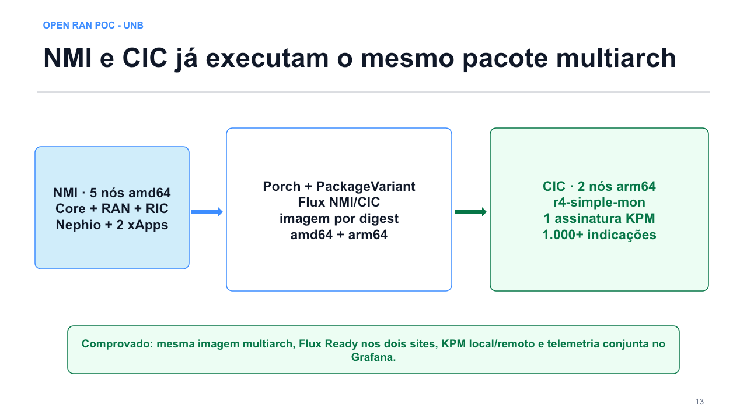
Figura 5 — O mesmo pacote multiarch reconciliado no NMI e no CIC.
Nó | Hospedagem | Papel atual | Workloads principais
oran-k8s-01 / VM 105 | proxmox002 | Control plane | Core, RAN e RIC base
oran-k8s-w01 / VM 111 | proxmox001 | Worker | E2Term e RTMgr
oran-k8s-w02 / VM 112 | proxmox002 | Worker | r4-simple-mon + kpm-load-watch
nephio-k8s-w01 / VM 113 | proxmox001 | Worker | Porch, Web UI, Gitea e controllers
nmi-srv03 | Dell físico | Worker de observabilidade | Prometheus, Grafana, Loki e Alertmanager
cic-k8s-cp01 + cic-k8s-w01 | Ampere CIC | Cluster ARM64 | Flux + r4-simple-mon
Gate de rede concluído
O nmi-srv03 mantém rotas para 192.168.71.0/24 via 164.41.240.21 e para 192.168.72.0/24 via 164.41.240.22. Flannel e OVS formam malha entre os hosts com regras WAN restritas.

11.1 Observabilidade implantada
O servidor físico concentra armazenamento e visualização, enquanto o Alloy coleta somente os namespaces relevantes nos cinco nós NMI e o Grafana agrega a telemetria CIC.
Componente | Persistência/retenção | Função e acesso
Prometheus | 20 GiB; 7 dias; limite 16 GB | Métricas da pilha, xApp e Kubernetes
Grafana | 5 GiB | http://192.168.72.10:30300 pela VPN NMI
Alertmanager | 2 GiB; 5 dias | http://192.168.72.10:30301 pela VPN NMI
Loki | 20 GiB; retenção 24 h | Logs selecionados da pilha
Alloy | DaemonSet nos 5 nós NMI | 5g-core, near-rt-ric, ricxapp, ran e monitoring

Dashboards e alertas
- O-RAN Stack Overview: saúde do cluster, E2, xApp, KPM e UE.
- O-RAN Kubernetes Logs: investigação por namespace, pod e nível.
- Nove regras customizadas cobrem nó, crash loop, E2Term, xApp, UE, KPM stale, RMR e storage.
- Logs de scrapes/KPM/RLC bem-sucedidos são descartados antes do Loki; ociosidade do UE não gera volume artificial.
Operação de laboratório
A retenção é deliberadamente curta: o objetivo é demonstrar e diagnosticar a POC, não acumular logs de teste.

12. Onde o Nephio entra
Nephio é uma camada de automação GitOps para o ciclo de vida de funções de rede em clusters Kubernetes.
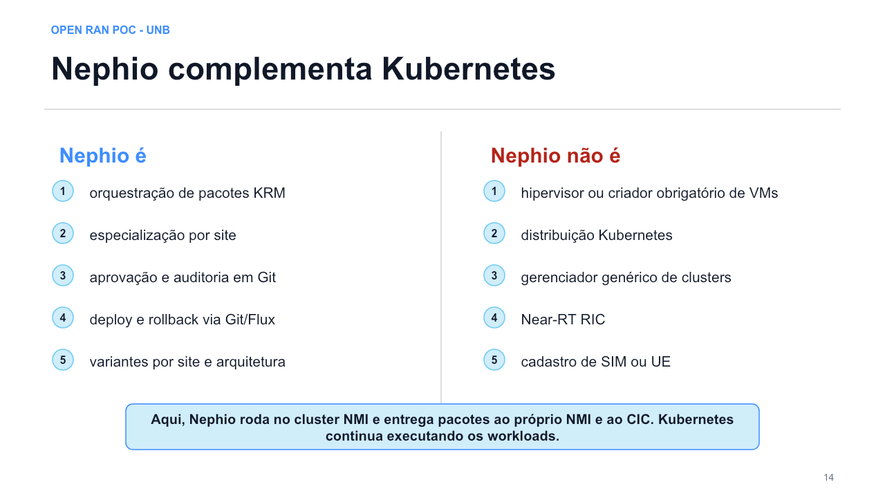
Figura 6 — Responsabilidades: infraestrutura, Kubernetes, RIC e Nephio não são a mesma coisa.
Ferramenta/camada | Papel | Não é
Proxmox | VMs, storage e bridges | Orquestrador de NFs
Kubernetes | Pods, serviços, volumes e scheduling | Gerência semântica da rede 5G
Rancher/OpenShift | Gestão/plataforma de clusters | Automação telco específica do Nephio
Near-RT RIC | xApps e controle/observação da RAN | Gerenciador de clusters
Nephio | Pacotes, especialização e implantação declarativa de NFs | Substituto das camadas anteriores

13. Nephio implantado e fluxo GitOps
Na POC, os componentes Nephio executam no próprio cluster NMI, isolados por namespaces e afinidade; NMI e CIC são alvos de pacotes.
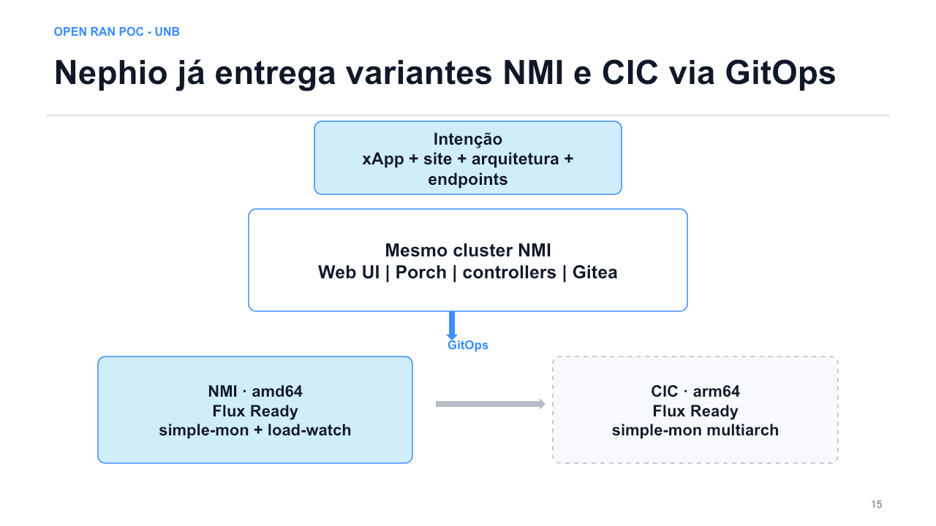
Figura 7 — Porch especializa variantes e Flux reconcilia NMI amd64 e CIC arm64.

Camada de gestão no NMI
- Hospeda Porch, controladores, Web UI e Gitea em namespaces separados, preferencialmente na VM 113.
- Mantém catálogos e PackageVariants; para esta POC não há benefício em operar um segundo cluster Kubernetes apenas para gestão.

Workload clusters
- NMI recebe simple-mon e load-watch por Flux, junto da pilha telecom já validada.
- CIC recebe a variante ARM64 do simple-mon a partir da mesma imagem multiarch fixada por digest.
- PackageVariants kpm-load-watch-nmi, simple-mon-nmi-v5 e simple-mon-cic-arm64 permanecem publicados.

14. Marcos concluídos e próximo ciclo
A infraestrutura, o GitOps e a variante ARM já foram comprovados; o próximo ciclo é didático e orientado a experimentos.
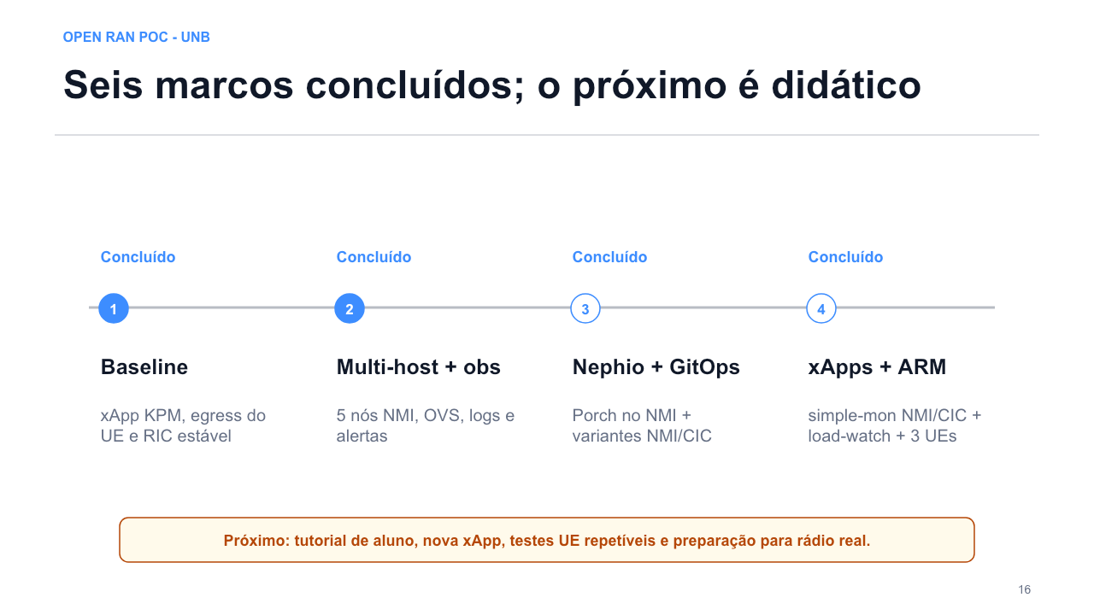
Figura 8 — Seis marcos concluídos; o próximo é o laboratório guiado.
Fase | Entregável | Critério de aceite
0 — Baseline | xApp, egress e RIC estável | Concluído
1 — Workers | Uma VM em cada Proxmox | Concluído: scheduling e rede inter-host
2 — Observabilidade | Persistência, logs e alertas | Concluído: PVCs, Loki, Alloy e Alertmanager
3 — Nephio | Porch + Web UI + GitOps no NMI | Concluído: variantes publicadas
4 — Pacotes xApp | simple-mon + load-watch | Concluído: deploy e rollback via Git/Flux
5 — CIC ARM | Cluster Ampere | Concluído: imagem multiarch + KPM
6 — Multi-UE | Perfis UE1/UE2/UE3 | Concluído: attach, HTTP 200 e KPM
7 — Alunos | Nova xApp + tutorial | Aluno publica, implanta e explica a evidência

15. Decisões técnicas consolidadas
A POC adotou um único caminho GitOps e evitou criar infraestrutura sem benefício didático.
Compatibilidade crítica
Nephio R6 declara suporte a Kubernetes 1.26–1.32. O NMI em 1.30 está dentro da faixa. Uma baseline futura em 1.36 não deve hospedar R6 sem validação ou atualização do Nephio.

Escolhas recomendadas
- Nephio/Porch no mesmo cluster NMI, isolado por namespaces e afinidade na VM 113.
- Flux como único reconciliador GitOps dos workloads NMI e CIC.
- r4-simple-mon como pacote-base; kpm-load-watch como evolução didática com estado observável.
- Variantes por site/arquitetura e imagem multiarch fixada por digest.
- Helm e scripts permanecem como instrumentos de bootstrap, diagnóstico e recuperação do laboratório.

Definition of done do primeiro ciclo
- Commit em repositório de implantação dispara reconciliação no NMI.
- A xApp registra, assina E2SM-KPM e recebe uma indicação válida.
- Rollback por Git remove a versão problemática e restaura a anterior.
- Status e falha ficam visíveis sem acesso manual aos nós.

16. Laboratório guiado: criar, publicar e testar uma xApp
O roteiro completo está em docs/STUDENT_XAPP_LAB.md; esta seção resume a jornada que o aluno deve conseguir explicar.
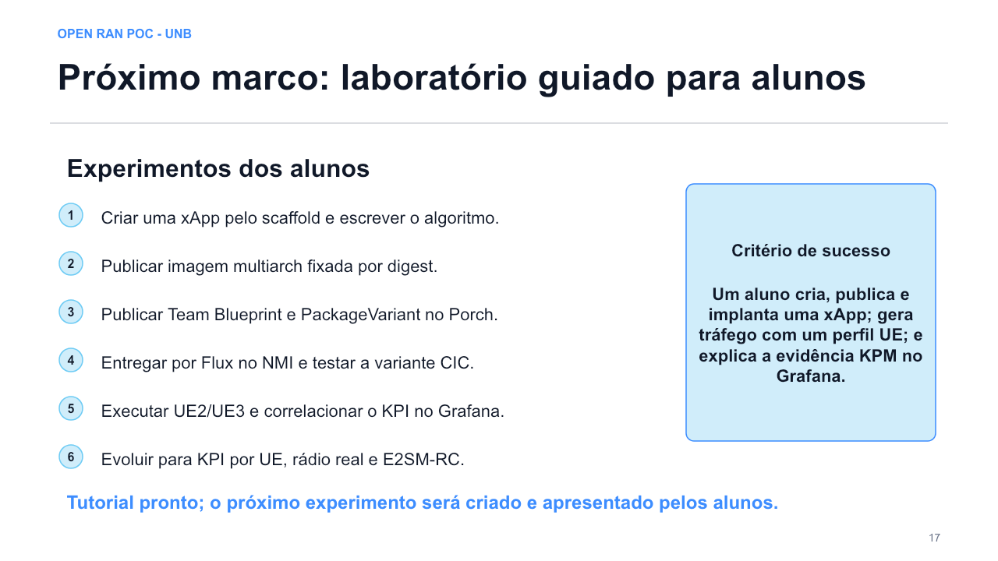
Figura 9 — Próximo marco: o aluno fecha o ciclo entre código, pacote, tráfego UE e evidência KPM.
- Criar uma branch e executar ./scripts/new-kpm-xapp.sh <nome> DRB.UEThpDl <periodo-ms>.
- Implementar uma mudança pequena no indication_callback: média móvel, limiar, estado ou contador.
- Publicar a imagem multiarch e substituir o marcador pelo digest do índice amd64/arm64.
- Publicar o Team Blueprint no Porch, criar a PackageVariant NMI e aprová-la.
- Aplicar a identidade Flux restrita e aguardar a Kustomization ficar Ready.
- Gerar tráfego com demo-ue-lab.sh ue2 ou ue3 e correlacionar o resultado no Grafana.
Critério de aceite do aluno
Pod Ready; registro no AppMgr; uma assinatura ativa; contadores RMR/KPM crescendo; HTTP 200 pelo UE; série visível no Prometheus/Grafana; rollback reproduzível.

16.1 Simulação multi-UE
Três assinantes foram cadastrados, mas o rádio virtual atual usa um perfil por vez no único enlace ZMQ.
- UE1, UE2 e UE3 representam três assinantes/identidades, mas usam em sequência o único enlace ZMQ da bancada.
- Não escalar srsUE para três réplicas: o DU oferece um único par de portas RF virtuais.
- O KPI DRB.UEThpDl atual é agregado no O-DU; ele prova carga do rádio, mas ainda não identifica o IMSI responsável.
Perfil | IMSI | Uso
ue1 | 001010000000001 | referência
ue2 | 001010000000002 | experimento A
ue3 | 001010000000003 | experimento B
Demonstração em um comando
No control plane NMI: sudo env KUBECONFIG=/etc/kubernetes/admin.conf ./scripts/demo-ue-lab.sh ue2. Repita com ue3; espere attach, endereço 10.45.0.x, HTTP 200 e estados idle/active/busy.

17. Conclusão para a apresentação
A POC já é uma plataforma de laboratório distribuída, automatizada e observável.
Hoje
NMI com 5 nós amd64, CIC com 2 nós ARM64, Nephio/Porch, Flux, Open5GS, RAN, RIC, três xApps e três perfis UE.

Próximo marco
Um aluno cria uma nova xApp, publica o pacote, implanta no NMI e explica no Grafana o efeito do tráfego UE.

Depois
KPI por UE, rádio e SIM físicos, novas estratégias de xApp e experimentos com E2SM-RC para artigos.

Mensagem final
O valor do laboratório não está em imitar produção: está em permitir que alunos mudem uma hipótese, executem uma simulação e obtenham evidência reproduzível da RAN.

Apêndice A — Fontes e rastreabilidade
As afirmações sobre o ambiente foram separadas das referências oficiais de produto.

Repositório e evidência operacional
- README.md; docs/VERSIONS.md; docs/NMI_DEPLOYMENT.md; docs/OBSERVABILITY.md; docs/STATUS.md; docs/LEARNINGS.md.
- helm/5g-core/values.yaml; helm/ran/values.yaml; helm/near-rt-ric/values.yaml.
- xapps/python/kpm_mon_xapp.py; xapps/python/lib/xAppBase.py; xapps/python/lib/e2sm_kpm_module.py.
- ansible/roles/deploy_xapp/tasks/main.yml.
- docs/STUDENT_XAPP_LAB.md; docs/UE_SIMULATION_LAB.md; scripts/demo-ue-lab.sh; scripts/demo-load-watch.sh.
- Validação funcional em 31/08/2026: NMI 5/5, CIC 2/2, 3 assinantes, 3 xApps, Flux nos dois sites, UE2/UE3 com HTTP 200 e KPM.

Documentação oficial Nephio
- Visão geral: link oficial
- Arquitetura: link oficial
- Porch: link oficial
- Instalação multi-VM: link oficial
- Release notes R6: link oficial
- Exemplo Flux em workload cluster: link oficial

O-RAN Software Community
- Subscription Manager: repositório oficial
- E2 Termination: repositório oficial
- Routing Manager: repositório oficial
- RMR: repositório oficial
- xApp Python framework: repositório oficial

Apêndice B — Glossário rápido
Termo | Significado no projeto
CU/DU | Funções centralizada e distribuída da gNB
E2 | Interface entre Near-RT RIC e nós/funções RAN
E2SM-KPM | Modelo de serviço E2 para indicadores de desempenho
xApp | Aplicação executada sobre o Near-RT RIC
RMR | Barramento de mensagens do RIC
N2 | Interface de controle entre gNB/CU-CP e AMF
F1-C | Interface de controle entre CU e DU
Multus | CNI que adiciona interfaces secundárias aos pods
Nephio | Automação declarativa/GitOps de funções de rede em Kubernetes
Porch | Servidor de pacotes kpt e orquestração de configuração do Nephio
Management cluster | Cluster que hospeda Nephio e seus controladores
Workload cluster | Cluster que executa as funções de rede

